¿Sabías que?  Google comenzó un proyecto de trabajo con pre-adolescentes para despertar en ellos el interés de utilizar esta herramienta |  |  |  | GUÍA 2  SÉPTIMO
Fecha de entrega: 24 de Abril de 2020
GOOGLE SKETCHUP
Introducción a GOOGLE SKETCHUP
RECURSOS: https://www.youtube.com/watch?v=8ZILd1VKin4

Actividad:

- Actividades de Práctica
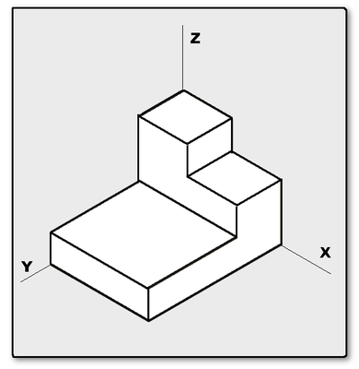
  - Elaborar la siguiente figura en 3D, utilizando Google SketchUp

Paso a paso
- Abrir Google SketchUp
- Seleccionar la plantilla
- Plantilla metros
- Dar click en empezar a utilizar SketchUp
- Ver el video para la elaboración de una figura en 3D
- Dar click en Archivo – Guardar como – Colocar su nombre y la ubicación del archivo – Guardar
- Enviar al correo: olc2505@hotmail.com
 | SketchUp Esta herramienta permite conceptualizar rápidamente volúmenes y formas arquitectónicas de un espacio.

